

FACULTAD DE INGENIERÍA

CARRERA DE INGENIERÍA DE SISTEMAS COMPUTACIONALES

RESPONSABILIDAD SOCIAL

**Autores:**

Sánchez Figueroa José Mariano *(100%)*

Espinoza Edquen, Jhonatan Yampier *(100%)*

Urbima, Bryam Abanto *(100%)*

Muños Chavez, Jose Armando *(100%)*

**Curso:**

Técnicas de Programación Orientada Objetos

**Docente del Curso:**

Nombre de Docente

Cajamarca – Perú

2025-1

INSTRUCCIONES

En grupos de Proyecto:

* De acuerdo con las indicaciones del docente realizar la actividad de responsabilidad social.
* Evidenciar las acciones realizadas.

**DESARROLLO**

1. **Introducción (3 puntos).**

En la actualidad, entendemos que la responsabilidad social representa una dimensión ética fundamental que toda organización debe incorporar en sus actividades cotidianas. Esta perspectiva ha sido adoptada, por instituciones educativas como colegios y universidades a nivel mundial, con la finalidad de formar estudiantes íntegros, capaces de desarrollar competencias que contribuyan al progreso de la sociedad.

Este informe representa la evidencia y el análisis del aprendizaje adquirido en el curso de *Técnicas de Programación Orientada a Objetos*, en el cual desarrollamos, como equipo de trabajo, aplicar los principios de Responsabilidad Social en la Institución Educativa “Nuestra Señora de la Merced”, ubicada en la ciudad de Cajamarca. El tema a trabajar fue **“Conciencia Digital”**, un espacio diseñado para promover la enseñanza y el uso consciente de la tecnología actual dentro de nuestro entorno.

Durante la visita, tuvimos la oportunidad de interactuar con estudiantes, compartiendo conocimientos que despertaron su interés por el mundo tecnológico y fomentaron el desarrollo de habilidades digitales esenciales. A continuación, se detallan los diversos aspectos tratados durante nuestra presentación, los cuales reflejan la experiencia enriquecedora que marcó esta actividad.

1. **Actividades (8 puntos).**

Para esta presentación del proyecto de responsabilidad social, realizado el día 12 de mayo de 2025, dirigimos nuestra exposición a las alumnas del colegio I.E. “Nuestra Señora de la Merced”, en la ciudad de Cajamarca. La duración de esta exposición fue de aproximadamente 1 hora con 40 minutos, en donde se explicó el tema “Conciencia Digital”, perteneciente a la plataforma educativa **Cisco Networking Academy**.

La planificación de la actividad consideró los siguientes aspectos:

* **Objetivo de la actividad:** Incentivar el uso responsable y seguro de la tecnología, presentando el curso “Conciencia Digital” como una herramienta accesible para fortalecer la educación digital en estudiantes de secundaria.
* **Público objetivo:** Estudiantes de 4° año del nivel secundario de la I.E. “Nuestra Señora de la Merced”.
* **Lugar:** Aula del colegio “Nuestra Señora de la Merced” – Cajamarca.
* **Materiales y recursos utilizados:**
  + Presentación digital (PowerPoint)
  + Laptop y proyector multimedia
  + Acceso a Internet para mostrar la plataforma Cisco
  + Plataforma Cisco Networking Academy
* **Actividades realizadas:**
  + Bienvenida e introducción sobre la importancia de la responsabilidad social y la conciencia digital.
  + Presentación del curso “Conciencia Digital” de Cisco: objetivos, módulos y beneficios.
  + Navegación en vivo por la plataforma Cisco y guía para registro en el curso.
  + Explicación de temas clave como el uso ético de la tecnología, identidad digital y seguridad en línea.
  + Espacio de interacción con preguntas y respuestas.
  + Cierre motivacional e invitación a participar activamente en el curso.
* **Responsables de la actividad:**
* Abanto Urbina Bryan
* Muños Chavez Jose Armando .
* José Mariano Sánchez Figueroa.
* Jhonatan Yampier Espinoza Edquen.

“Hora del Código”, donde dimos uso de los materiales como el uso de diapositivas en PowerPoint donde incluye parte teórica del tema mencionado y uso de páginas web como “BlocklyGames”, donde por este medio se dio la parte práctica del tema.

1. **Cierre (5 puntos).**

Se logró establecer una presentación formal respecto a la hora del código, haciéndola accesible sin importar la edad que tengas, pero siendo prioridad, la adolescencia, despertando el interés mediante juegos interactivos, además se estableció un orden de exposición para hacer la presentación más atractiva para los estudiantes, además de incluir un video corto y juegos interactivos.

1. **Anexos (4 puntos).**

# **Anexo 1**

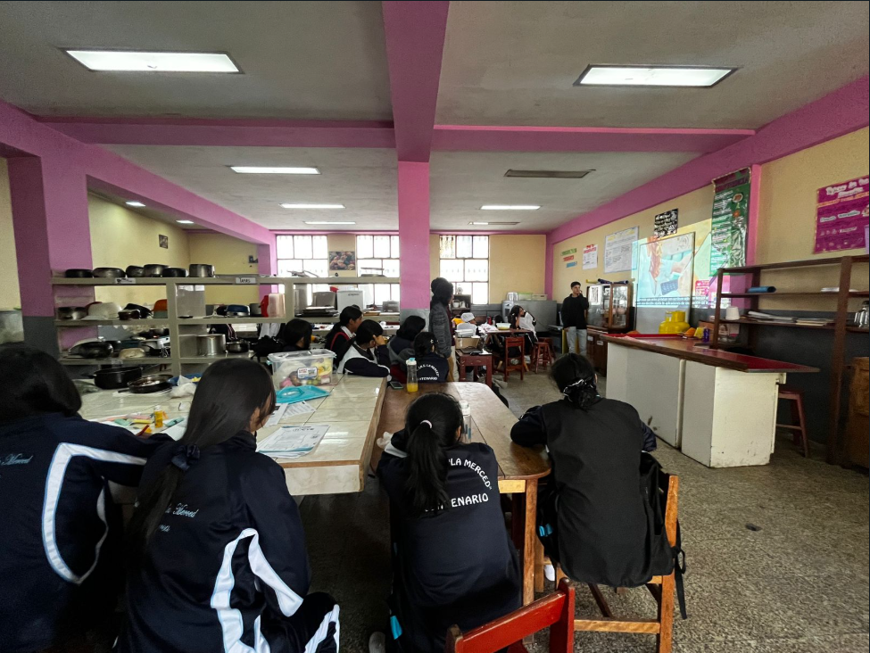

# **Anexo 2**

# **Anexo 3**

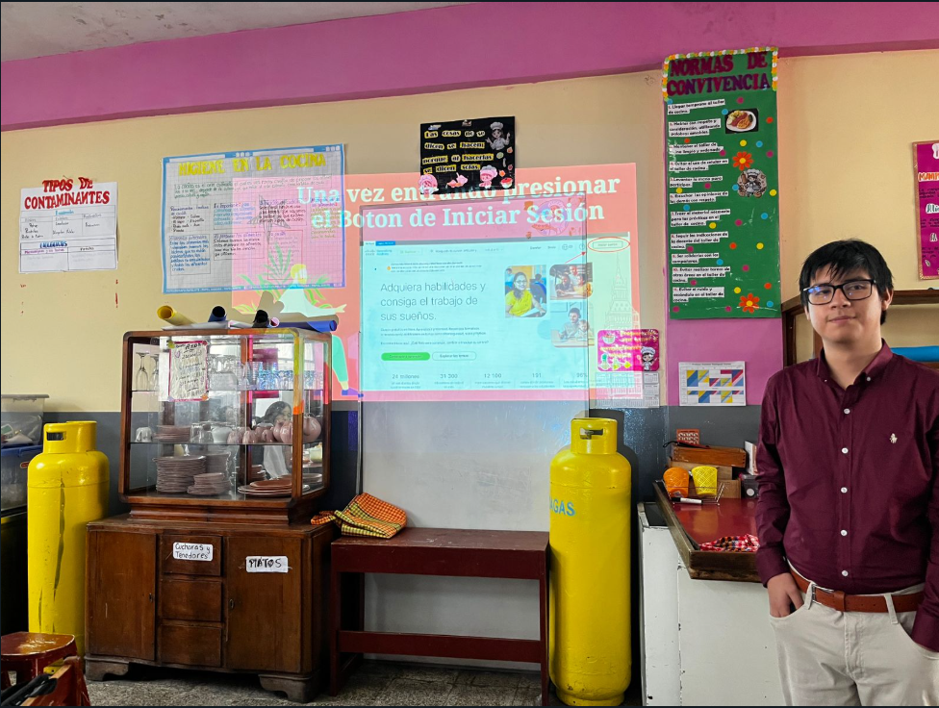

# **Anexo 4**

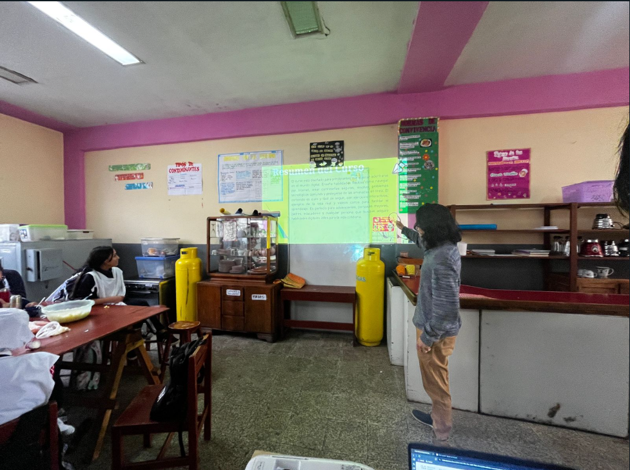

# **Anexo 5**

